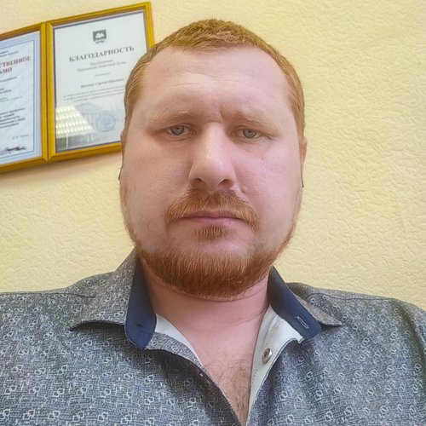 |  | Бровин Сергей Юрьевич  Мужчина, 36 лет, родился 23 мая 1988  +7 (909) 1758067 — предпочитаемый способ связи  +7 (352) 2457201  hobot_2007@mail.ru  Проживает: Курган  Гражданство: Россия, есть разрешение на работу: Россия  Не готов к переезду, готов к редким командировкам
Желаемая должность и зарплата
Инженер  Специализации:  — Другое  Занятость: полная занятость  График работы: полный день  Желательное время в пути до работы: не более часа |  |  | 70 000  ₽
Опыт работы —15 лет 6 месяцев
Апрель 2024 — настоящее время  1 год 2 месяца |  | АО "Газпром газораспределение Курган"  Курган, kurgangazcom.ru/  Заместитель начальника отдела капитального строительства и инвестиций  Организация работы отдела, взаимодействие со смежными организация и подразделениями, ведение отчётности по строительству, Догазификации, разработка плана, обоснований защиты инвестиционных программ.
Декабрь 2019 — Март 2024  4 года 4 месяца |  | АО Газпром газораспределение Курган  Курган, kurgangazcom.ru/  Ведущий инженер отдела капитального строительства и инвестиций  Ведение отчётности по строительству, подготовка приказов, договоров, работа с подрядными организациями, работа с клиентами. Планирование графика работ, согласование проведения работ со смежными организациями, открытие ордеров.
Октябрь 2017 — Ноябрь 2019  2 года 2 месяца |  | АО «Газпром газораспределение Курган»  Курган, kurgangazcom.ru/  Нефть и газ  • Транспортировка, хранение газа  Старший Мастер аварийно-диспетчерской службы  Заместитель начальника аварийно диспетчерской службы. решение организационных вопросов аварийно-диспетчерского подразделения.
Октябрь 2015 — Октябрь 2017  2 года 1 месяц |  | АО «Кургангоргаз»  Курган, kurgangazcom.ru/  Нефть и газ  • Транспортировка, хранение газа  Старший диспетчер центральной-диспетчерской службы  Расчёты по транспортировке газа, передача информации по плану взаимодействия, ведение отчетной документации
Октябрь 2014 — Октябрь 2015  1 год 1 месяц |  | ОАО "НПО «Курганприбор»  Курган  Электроника, приборостроение, бытовая техника, компьютеры и оргтехника  • Электронно-вычислительная, оптическая, контрольно-измерительная техника, радиоэлектроника, автоматика (производство)  Начальник участка  Руководство процессом изготовления и сдачи заказчику готовой продукции
Апрель 2014 — Сентябрь 2014  6 месяцев |  | АКЦИОНЕРНОЕ ОБЩЕСТВО "ГОЛЬФСТРИМ ОХРАННЫЕ СИСТЕМЫ"  Екатеринбург  ЖКХ  • Слаботочные сети (монтаж, сервис, ремонт)  Услуги для бизнеса  • Безопасность, охранная деятельность  Инженер ОПС  Разработка проектов, производство работ по программированию систем ОПС, пуско-наладочные работы, подготовка исполнительной документации по новым объектам.
Март 2013 — Ноябрь 2013  9 месяцев |  | ОБЩЕСТВО С ОГРАНИЧЕННОЙ ОТВЕТСТВЕННОСТЬЮ "ГАЗКОМПЛЕКТАВТОМАТИКА"  Новый Уренгой  ЖКХ  • Слаботочные сети (монтаж, сервис, ремонт)  Электроника, приборостроение, бытовая техника, компьютеры и оргтехника  • Электронно-вычислительная, оптическая, контрольно-измерительная техника, радиоэлектроника, автоматика (монтаж, сервис, ремонт)  Товары народного потребления (непищевые)  • Стройматериалы, сборные конструкции для ремонта и строительства (производство, монтаж, сервис, ремонт)  Мастер СМР  Организация работы монтажной бригады по монтажу систем контроля доступа и видеонаблюдения на объектах нефтегазовой промышленности, ведение отчетности, табеля, получение разрешений на работы.
Август 2009 — Март 2013  3 года 8 месяцев |  | ФИЛИАЛ ФЕДЕРАЛЬНОГО ГОСУДАРСТВЕННОГО УНИТАРНОГО ПРЕДПРИЯТИЯ 9 "ОХРАНА" ФЕДЕРАЛЬНОЙ СЛУЖБЫ ВОЙСК НАЦИОНАЛЬНОЙ ГВАРДИИ РОССИЙСКОЙ ФЕДЕРАЦИИ ПО КУРГАНСКОЙ ОБЛАСТИ  Курган  ЖКХ  • Слаботочные сети (монтаж, сервис, ремонт)  Услуги для бизнеса  • Безопасность, охранная деятельность  Техник ОПС  Монтаж, программирование, пуско-наладка, и обслуживание систем охранно-пожарной сигнализации
Образование
Высшее
2013 |  | Академия труда и социальных отношений (ВШПД ВЦСПС им. Н.М. Шверника), Москва  Социально-экономический факультет, Менеджмент организации
2010 |  | Профессиональное училище №9  ОПС, электромонтер ОПС
2009 |  | Челябинский политехнический институт, Челябинск  Приборостроительный факультет, радиоаппаратостроение (техник)
Повышение квалификации, курсы
2019 |  | Техническое обслуживание и проверка газоспасательного формирования  АНО ДПО "Учебно-консультационный центр аварийно спасательных формирования", Механик
2017 |  | Диспетчер дежурно-диспетчерских служб, экстренных оперативных служб и аварийных служб, интегрированных с системой - 112  ГКУ ДПО ", Оператор - 112
Навыки
Знание языков |  | Русский — Родной  Английский — A1 — Начальный
Навыки |  | способность быстро обучаться и легко воспринимать крупные объемы информации умение проявлять гибкость Деловая коммуникация Сопровождение строительства Организация безопасной эксплуатации оборудования Компас-3D MS Word Exel Adobe Photoshop Навыки составления отчетности Сбор и анализ информации
Опыт вождения
Имеется собственный автомобиль
Права категории A, B
Дополнительная информация
Обо мне |  | Уверенный пользователь офисных программ MS Word, Exel, Outlook, 1С:Предприятие. Увлекаюсь редактированием фотографий в программе Adobe Photoshop. Имею навыки 3д моделирования в программе Компас-3D, а так же печати на личном 3D принтере. Есть опыт работы в программе BricsCAD по проектированию сетей газораспределения. Раньше увлекался электротехникой обладаю навыками пайки электронных компонентов в связи с радиотехническим образованием и опытом работы электромонтажником ОПС и СКУД. Способен быстро обучаться и легко усваивать новую информацию. Есть навык работы с проектной документацией по электро и газоснабжению, а так же навыки составления отчетности, сбор и анализ информации. Увлекаюсь рыбалкой, походами на природу, автомобильной, водомоторной и мототехникой.

